Đề ôn

Họ và tên:………………………………….SBD:……………Phòng thi:………………

Lớp: …………………………….Giám thị:……………………………………………..

MÃ PHÁCH:

TRƯỜNG TH DƯ HÀNG KÊNH MÃ PHÁCH:

ĐIỂM Dư Hàng Kênh ngày …. Tháng …. Năm …..

ĐỀ KIỂM TRA HỌC KỲ II NĂM HỌC 2022 – 2023

Môn Toán – lớp 3

Thời gian 40 phút

**A. Phần trắc nghiệm : (4 điểm)**

**Câu 1: (1 đ) Viết tiếp vào chỗ chấm (M1)**

a) Số75085 đọc là:……………………………………………………....................

………………………………………………………………………………………

b) Số bảy chục nghìn, năm trăm, ba đơn vị viết là:…………………………..

**Khoanh vào chữ đặt trước câu trả lời đúng:**

**Câu 2: (0,5đ)** Số 14 viết theo số La Mã là: **(M1)**

A. XVI B. XIIII C. XIV D. VIX

**Câu 3: ( 0,5 đ)** Số liền trước số 13665 là số nào? **M1**

A. 13 662 B. 13 663 C. 13 664 D. 13 666

**Câu 4:** Một hình vuông có cạnh 6 cm.  Chu vi hình vuông là :  ( 0,5 đ) **M1**

1. 12 cm                 B.  24 ${cm}^{2}$                 C. 36 $cm$       D. 24 cm

**Điền số thích hợp vào chỗ chấm:**

**Câu 5:**

a) Làm tròn số đến hàng trăm: ( 0,5đ) **M1**

65 351 …………..

b)Đồng hồ chỉ ………….…giờ………….phút. ( 0,5đ) **M1**

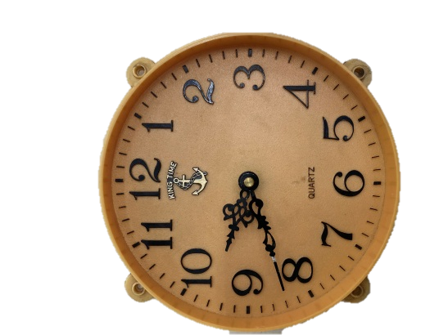

**Câu 6:** 1 tờ 20 000 đồng đổi được ……..tờ 5 000 đồng. ( 0,5đ) **M1**

**B. Phần tự luận :( 6 điểm)**

**Câu 7:** Đặt tính rồi tính: **M2 ( 2đ)**

45 742 + 9 532 88 796 – 74 958          16 104 x 5 75 364 : 7

………………………………………………………………………………………………………………………………………………………………………………………………………………………………………………………………………………………………………………………………………………………………

**Câu 8: Tính giá trị biểu thức: M2 ( 1 đ)**

|  |  |
| --- | --- |
| 26 475 + 1712 0 : 4  ………………………………….  ………………………………….. | 51 654 – ( 17 460 + 2 140)  ……………………………………….  ………………………………………. |

**Câu 9: Một nhà máy sản xuất 32 415 cái khẩu trang 4D. Sô khẩu trang 4D ít hơn số khẩu trang 5D là 3 416 cái. Hỏi nhà máy sản xuất cả hai loại tất cả bao nhiêu cái khẩu trang ? M2 ( 2đ)**

*Bài giải*

………………………………………………………………………………………………………………………………………………………………………………………………………………………………………………………………………………………………………………………………………………………………

………………………………………………………………………………………

**Câu 10: M3 (1đ)**

a) Mai,Nam,Việt sinh cùng 1 năm. Mai sinh tháng 5. Mai sinh trước Việt 6 tháng và sinh sau Nam 3 tháng. Hỏi mỗi bạn sinh vào tháng nào?

………………………………………………………………………………………………………………………………………………………………………………………………………………………………………………………………………

b) Bây giờ là 3 giờ 10 phút chiều.Các bạn đã ra chơi được 15 phút. Hỏi các bạn ra chơi từ lúc nào?

………………………………………………………………………………………………………………………………………………………………………………………………………………………………………………………………………